ПРИНЯТО  Педагогический совет  ______________________  Протокол №__  «___» августа 2013 г. |  | УТВЕРЖДЕНО  приказом директора  МКОУ «Шунгенская средняя общеобразовательная школа» №____ от __________________2013 г.
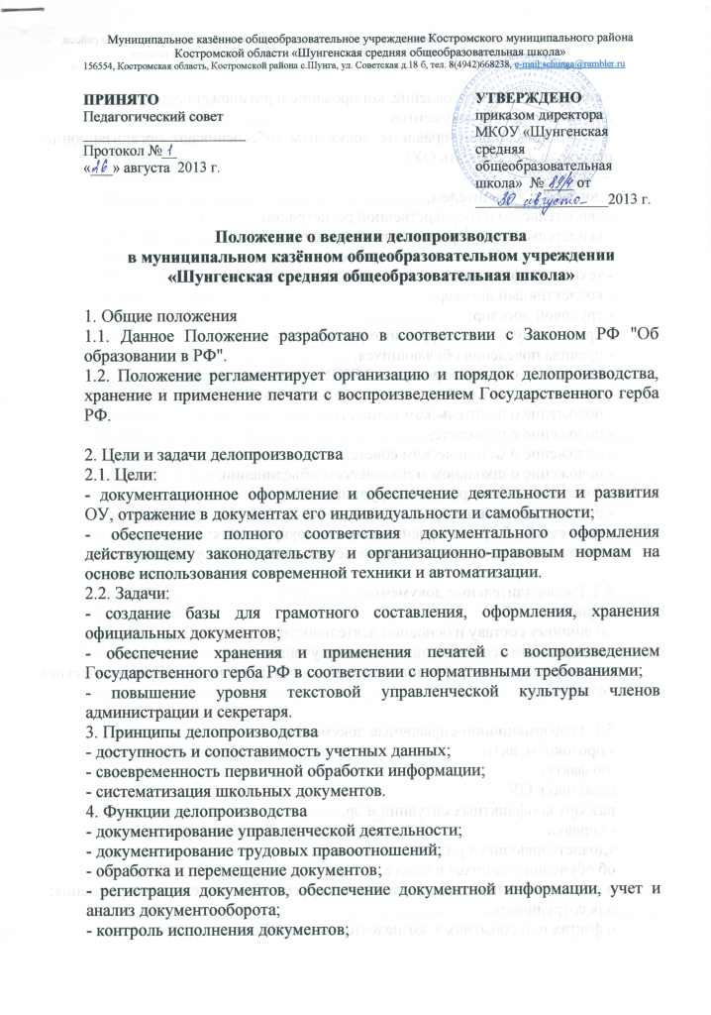
Положение о ведении делопроизводства
в муниципальном казённом общеобразовательном учреждении
«Шунгенская средняя общеобразовательная школа»

1. Общие положения
1.1. Данное Положение разработано в соответствии с Законом РФ "Об образовании в РФ".
1.2. Положение регламентирует организацию и порядок делопроизводства, хранение и применение печати с воспроизведением Государственного герба РФ.

2. Цели и задачи делопроизводства
2.1. Цели:
- документационное оформление и обеспечение деятельности и развития ОУ, отражение в документах его индивидуальности и самобытности;
- обеспечение полного соответствия документального оформления действующему законодательству и организационно-правовым нормам на основе использования современной техники и автоматизации.
2.2. Задачи:
- создание базы для грамотного составления, оформления, хранения официальных документов;
- обеспечение хранения и применения печатей с воспроизведением Государственного герба РФ в соответствии с нормативными требованиями;
- повышение уровня текстовой управленческой культуры членов администрации и секретаря.
3. Принципы делопроизводства
- доступность и сопоставимость учетных данных;
- своевременность первичной обработки информации;
- систематизация школьных документов.
4. Функции делопроизводства
- документирование управленческой деятельности;
- документирование трудовых правоотношений;
- обработка и перемещение документов;
- регистрация документов, обеспечение документной информации, учет и анализ документооборота;
- контроль исполнения документов;
- компьютерное изготовление, копирование и размножение документов.
5. Классификация документов
5.1. Организационно-правовые документы (обеспечивают организационно-правовую деятельность ОУ):
- Устав;
- договор с Учредителем;
- свидетельство о государственной регистрации;
- свидетельство о государственной аккредитации;
- лицензия на образовательную деятельность;
- технический паспорт;
- коллективный договор;
- трудовой договор;
- правила внутреннего трудового распорядка;
- правила поведения обучающихся;
- положение о приеме граждан в МКОУ «Шунгенская сош»;
- договор с родителями;
- положение о родительском комитете;
- положение о педсовете;
- положение о методическом совете;
- положение о школьном методическом объединении;
- должностные инструкции сотрудников ОУ;
- штатное расписание;
- положение об органах ученического самоуправления;
- положение о научно-исследовательской деятельности учащихся.

5.2. Распорядительные документы:
- приказы:
по личному составу и основной деятельности;
по аттестации педагогов, по аттестации учащихся;
- распоряжения по различным направлениям деятельности педагогического коллектива.

5.3. Информационно-справочные документы:
- протоколы, акты:
по факту;
событию в ОУ;
разбору конфликтных ситуаций и др.
- справки:
удовлетворяющие юридические факты;
об обучении учащихся в классе;
о подтверждении перевода учащихся в другие образовательные учреждения;
для сотрудников;
о фактах или событиях в жизнедеятельности ОУ;
- докладные;
- объяснительные записки;
- служебные письма;
- заявки;
- телефонограммы;
- книги регистрации входящей и исходящей документации.

5.4. Учебно-педагогические информационные документы:
- алфавитная книга записи обучающихся;
- книга движения учащихся;
- личные дела обучающихся;
- карты личностных достижений обучающихся;
- личные дела сотрудников;
- классные журналы, журналы ГПД;
- журналы факультативов;
- журналы учета занятий индивидуального обучения;
- журналы учета пропущенных и замещенных уроков;
- приказы по основной деятельности и личному составу (папки, подшивки);
- документы по аттестации сотрудников;
- книги учета бланков и выдачи аттестатов об основном общем образовании и учета бланков и выдачи аттестатов о среднем (полном) общем образовании;
- книги учета личного состава педагогических работников;
- аналитические справки по результатам проверок образовательного процесса
- книга учета проверок инспектирующих лиц;
- книга протоколов педсоветов;
- протоколы заседаний Методического совета, школьных методических объединений.

5.5. Документы по трудовым правоотношениям:
- приказы о приеме на работу и увольнении;
- приказы об изменении учебной нагрузки, условий труда, объема работы и др.;
- приказы на отпуск;
- приказы на поощрение;
- приказы по аттестации педагогов;
- приказы по тарификации;
- ведение трудовых книжек, карточек Т-2.

6. Требования к оформлению документов
6.1. К реквизитам документов:
единство правил документирования управленческой деятельности обеспечивается применением унифицированных форм документации в соответствии с требованиями ГОСТа, а также разработанных инструкций.
6.2. К содержанию документов:
оформление в виде связного текста, таблиц, графиков, анкет или в виде соединения этих структур.
6.З. К текстам документов:
следование нормам официально-делового стиля речи:
- краткость и точность изложения информации, исключение двоякого толкования;
- объективность и достоверность информации;
- составление, по возможности, простых (т. е. содержащих один вопрос) документов для облегчения и ускорения работы с ними;
- структурирование текста на смысловые части (исходя из цели и задач документа);
- использование трафаретных и типовых текстов при описании повторяющихся управленческих ситуаций.

7. Организация документооборота
7.1. В ОУ различаются 3 потока документов:
- документы, поступающие из других организаций (входящие);
- документы, отправляемые в другие организации (исходящие);
- документы, создаваемые в ОУ и используемые в управленческом процессе (внутренние).
7.2. Регистрации подлежат все документы, требующие исполнения, использования в справочных целях:
Входящие;
Исходящие;
Внутренние.
7.З. Результаты учета и документооборота обобщаются секретарем и доводятся до сведения директора ОУ для выработки мер по совершенствованию работы с документами.
7.4. Документы ОУ группируются по видам, хранятся в папках с относящимися к ним приложениями.
7.5. Классификация документов закрепляется в номенклатуре дел и фиксируется в приказе.

8. Номенклатура дел
Включает 8 блоков:
01 – канцелярия;
02 – образовательная деятельность;
03 – кадры;
04 – административно-хозяйственная деятельность;
05 – бухгалтерия;
06 – охрана здоровья;
07 – библиотека;
08 – ИКТ;
09 – социальное партнёрство.

9.Отбор документов
По окончании учебного года производится отбор документов для постоянного, временного хранения (классные журналы, протоколы педсоветов, личные дела выбывших сотрудников и т. д.), которые оформляются в дела и передаются в архив.
10. Требования к хранению и применению печати
10.1. Печать с воспроизведением Государственного герба хранится в сейфе директора.
10.2. Ответственность за ее сохранность возложена на директора школы.
Печать с воспроизведением герба РФ ставится на документы:
государственного образца об уровне образования (аттестаты);
документы финансовой отчетности;
уставные документы;
трудовые книжки;
характеристики, справки;
акты сдачи-приемки и списания;
выписки из документов школы и их копии;
гарантийные письма и их копии;
договоры, калькуляции и протоколы к ним;
квитанции к приходному кассовому ордеру;
сметы, счета и накладные;
описи и паспорта архивов.

11. Перечень документов школы, подлежащих утверждению директором:
- годовой план работы школы;
- учебный план работы школы;
- расписание уроков;
- расписание кружков, факультативных занятий;
- экзаменационные материалы;
- расписание экзаменов и консультаций;
- правила внутреннего трудового распорядка сотрудников школы;
- правила внутреннего распорядка обучающихся школы;
- должностные инструкции администрации, учителей и сотрудников школы;
- инструкции по охране труда;
- график дежурств по школе;
- меню школьной столовой;
- положение о порядке установления доплат;
- положение о материальном поощрении работников;
-протоколы педсоветов.

